楼层 | 户型 | 房间  编号 | 房间类型 | 采光  等级 | 采光  类型 | 最大值 | 平均值 | 采光  均匀度 | 结论
1 | 1-F | 1001 | 起居室 | IV | 侧面 | 7.71 | 1.53 | 5.03 | 满足
1 | 1-F | 1004 | 卧室 | IV | 侧面 | 8.09 | 1.77 | 4.58 | 满足
1 | 1-F | 1006 | 卧室 | IV | 侧面 | 1.48 | 0.95 | 1.55 | 满足
1 | 1-G | 1002 | 起居室 | IV | 侧面 | 16.86 | 3.50 | 4.81 | 满足
1 | 1-G | 1003 | 卧室 | IV | 侧面 | 15.27 | 2.86 | 5.33 | 满足
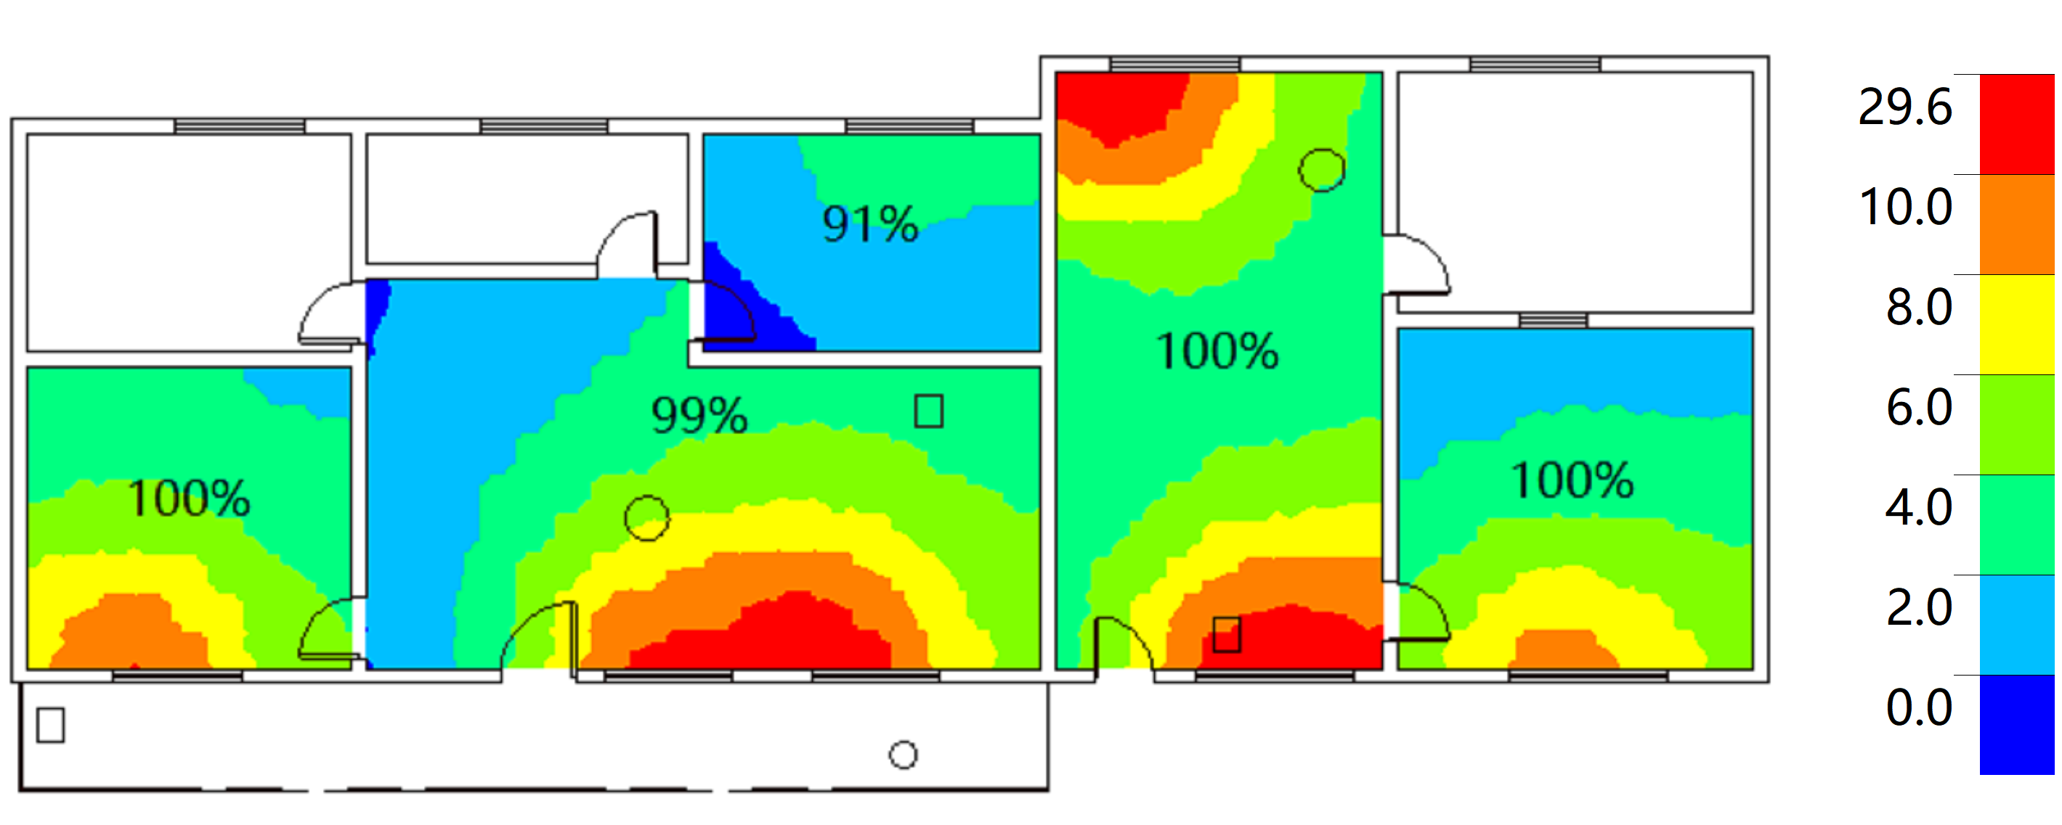
采光均匀度分析结果

